**Инструкция для поиска лекарств для операторов справочной службы БИС**

1. Зайти на сайт nsk1.vapteke.ru
2. В поле для поиска ввести наименование товара, при наличии, указать дополнительные параметры для поиска (см ниже детали), нажать клавишу ENTER или кнопку Ищите на здоровье (см рисунок №1).

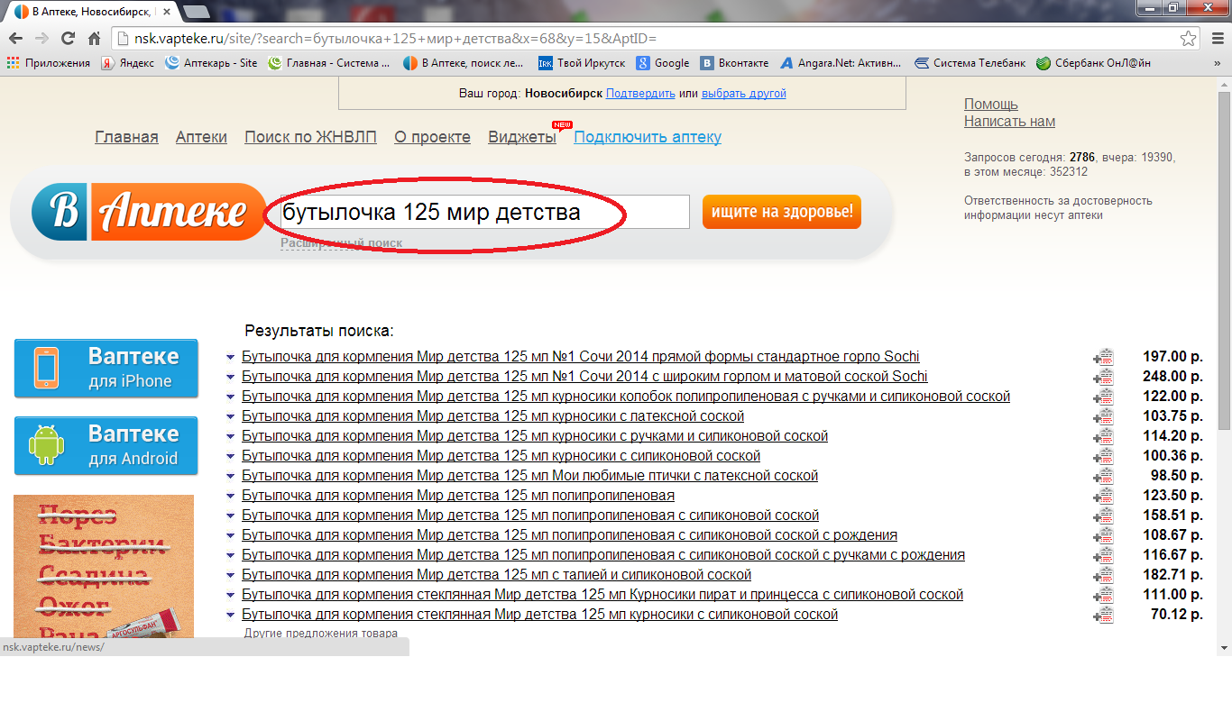Для более точного и быстрого поиска лучше вводить дополнительную информацию о товаре.

Рисунок

Дополнительные параметры для поиска:

Дополнительная информацию о товаре (вводится в поле для поиска):

дозировка, количество в упаковке, наименование производителя, название марки или серии товара

Город

Район города

Аптечная сеть

Конкретная аптека

Только круглосуточные

Искать синонимы

|  |
| --- |
| **Дополнительная информация о товаре в строке для поиска вводится через пробел.** |
| Примеры поиска товара: |
| 1. Бутылочка для кормления Мир детства 125 мл курносики |
| Где: |
| 125мл – объем; Мир детства - производитель и марка; курносики - серия |
| Что ввести в строку для поиска: |
| Бутыл пробел 125 пробел мир пробел курносики |
| 1. Но-шпа р-р д/ин. 20 мг/мл 2 мл №5 ампулы |
| Где: |
| 20 мг/мл – дозировка; 2 мл – объем; №5 кол-во в упаковке; р-р д/ин – форма выпуска |
| Что ввести в строку для поиска: |
| Но-ша пробел 20 пробел 5 пробел р-р |
|  |

**Выбор города**

В верхней центральной части сайта выбрать ссылку – выбрать другой (см рисунок №2)

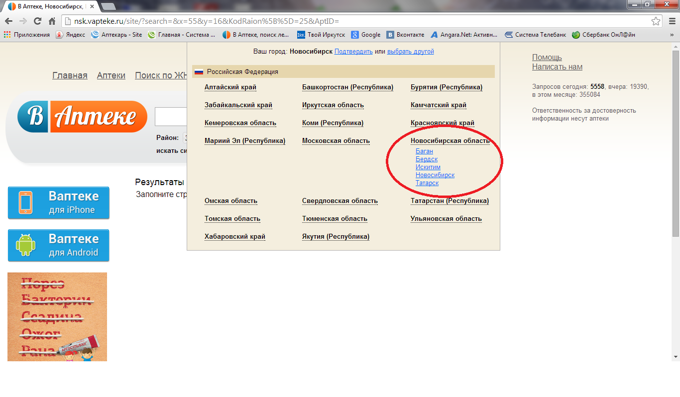

Рисунок

**Выбор района города, аптечной сети, аптеки**

Указать в расширенном поиске (см рисунок №3 и №4)

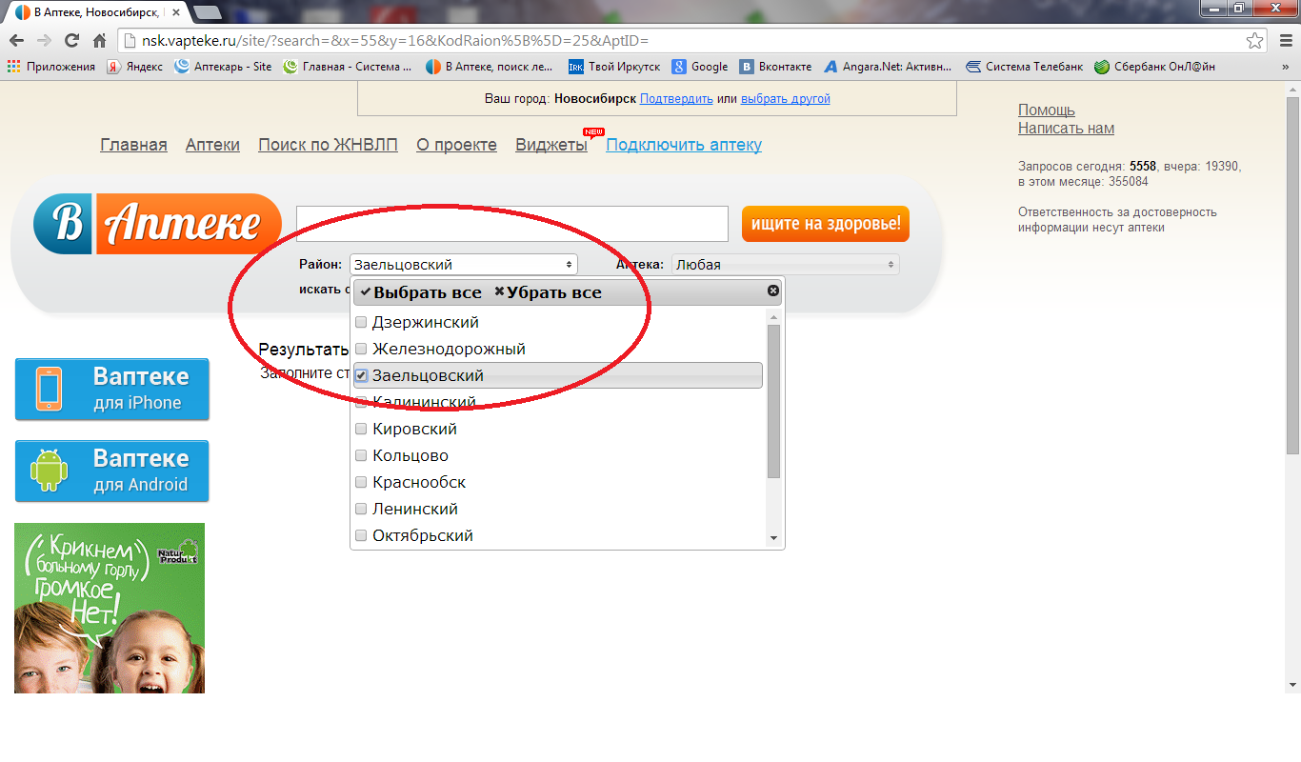

Рисунок

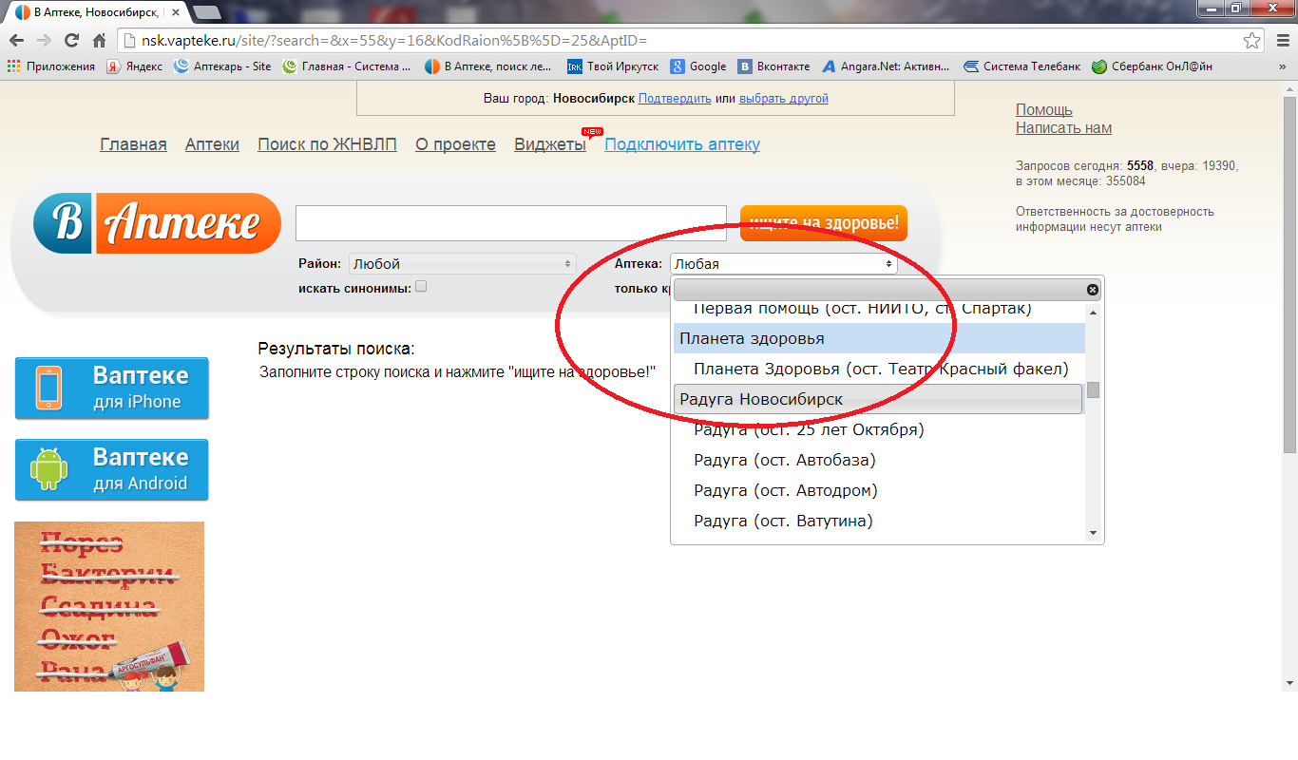

Рисунок

**Параметр Только круглосуточные**

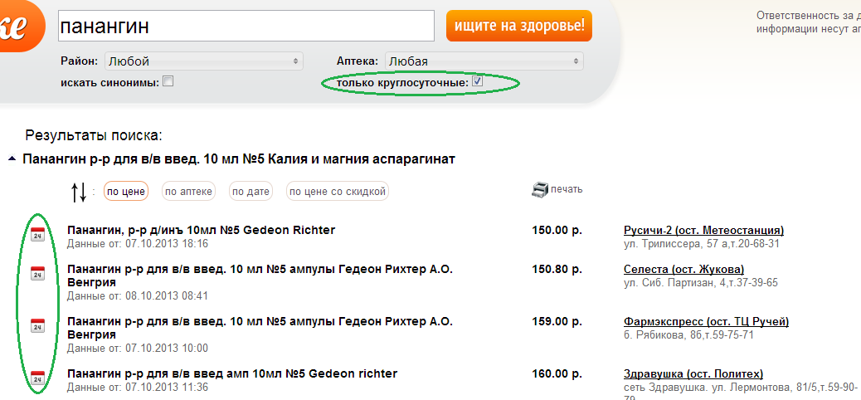Товар, которые продается в круглосуточной аптеке слева имеет пиктограмму 24 (см рисунок №5)

Рисунок 5

**Параметр Искать синонимы**

У лекарственных средств есть торговое наименование и международное непатентованное наименование (общепринятое сокращение МНН).

Например:

У товара Но-шпа

Торговое наименование - Но-шпа,

МНН - Дротаверин

Синонимами называются лекарственные средства, у которых одно и тоже МНН, но разное торговое наименование. Эти лекарства имеют одно и тоже действующее вещество и примерно одинаково воздействуют на организм.

В программе в наименовании любого лекарственного средства присутствует торговое наименование и МНН.

Юниспаз Н табл. №12 Дротаверин+Парацетамол

Торговое – Юниспаз

МНН - Дротаверин+Парацетамол

Виагра табл. п/о 100 мг №1

Торговое – Виагра

МНН – Силденафил

1. 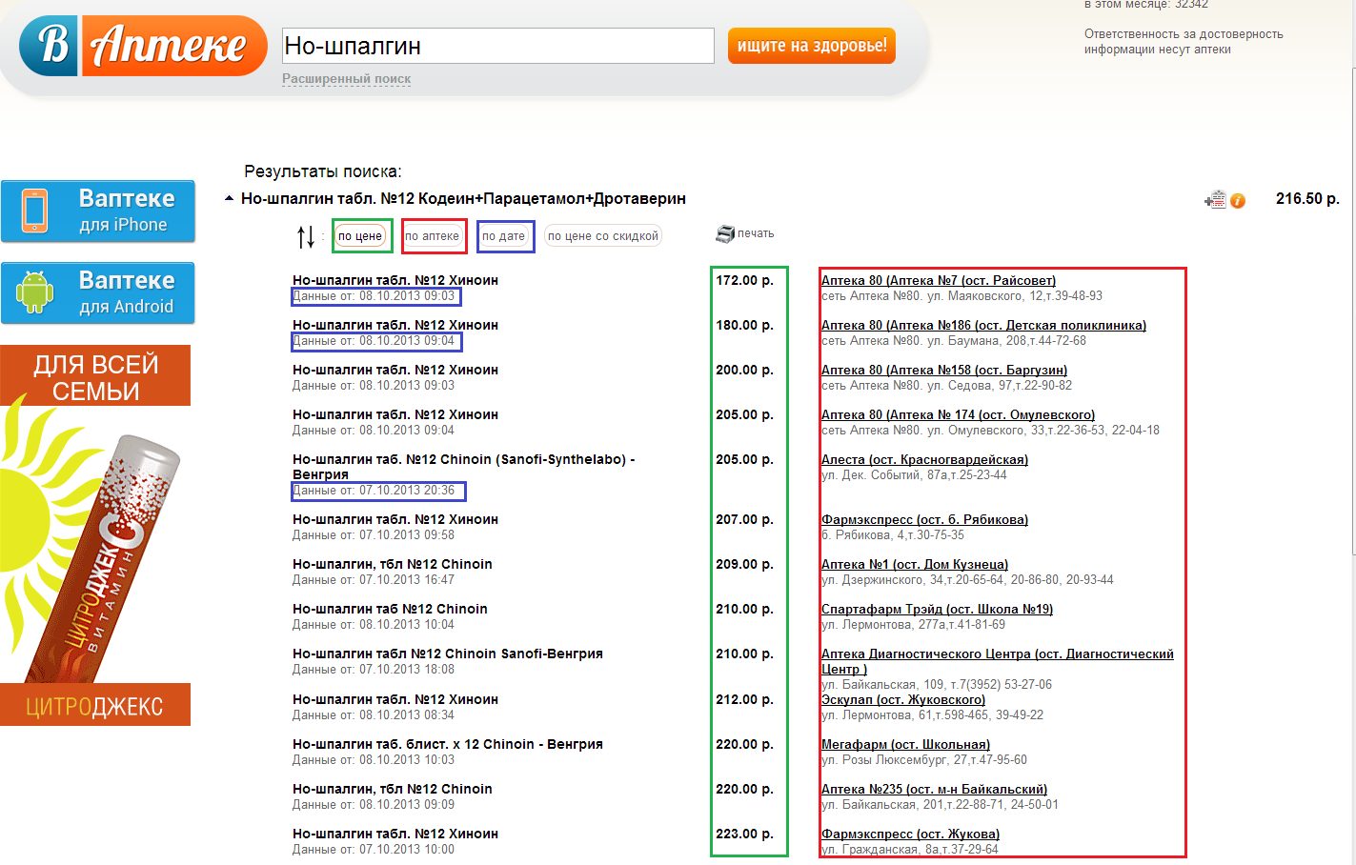После этого появится список товаров, который удовлетворяет заданным условиям и есть в наличии. В полученном списке товаров выбрать искомый и нажать на него левой кнопкой мыши: раскроется список, в котором указано, в каких аптеках и по какой цене есть этот товар. По умолчанию список отсортирован по цене. Также его можно отсортировать по аптеке (по алфавиту) и по дате получения данных от аптек (см рисунок №6).

Рисунок 6

1. 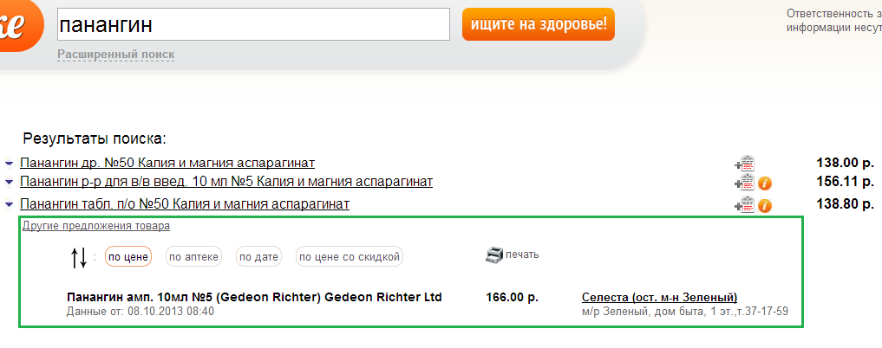Пункт Другие предложения. Если нужный товар не удалось найти совсем, либо в близлежащих аптеках, можно воспользоваться ссылкой Другие предложения товара. В списке Другие предложения отображаются товары, которые еще не имеют связи со справочником товаров Аптекарь. Товар в этот список попадает если в его наименовании есть символы, которые указаны в поле для поиска (см рисунок №7).

Рисунок

1. 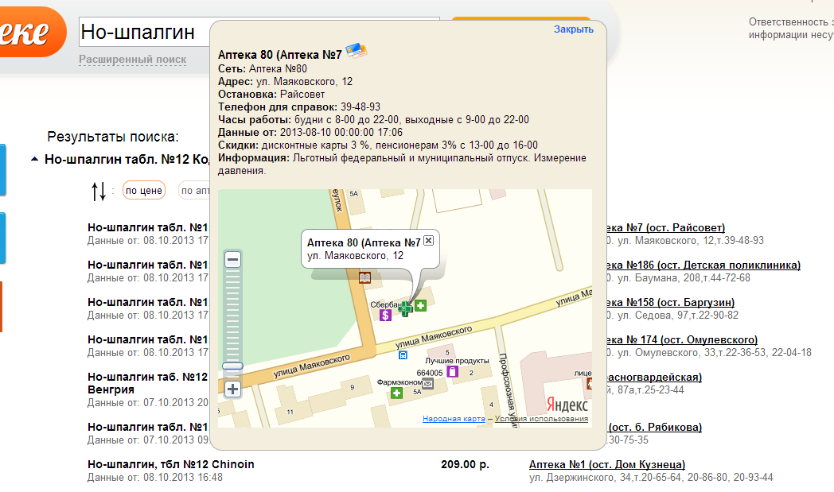Чтобы посмотреть более подробную информацию об аптеке, в которой есть в наличии товар, нужно кликнуть на названии аптеки левой кнопкой мыши. Откроется окно, содержащее информацию об адресе, номере телефона, часах работы, скидках, дополнительных услугах, а также местоположение аптеки на карте города.
2. Доставка товара

Если аптека осуществляет доставку, то напротив его товара будет стоять пиктограмма с изображением грузовика (см рисунок №9). Условия доставки указаны в информации об аптеке.

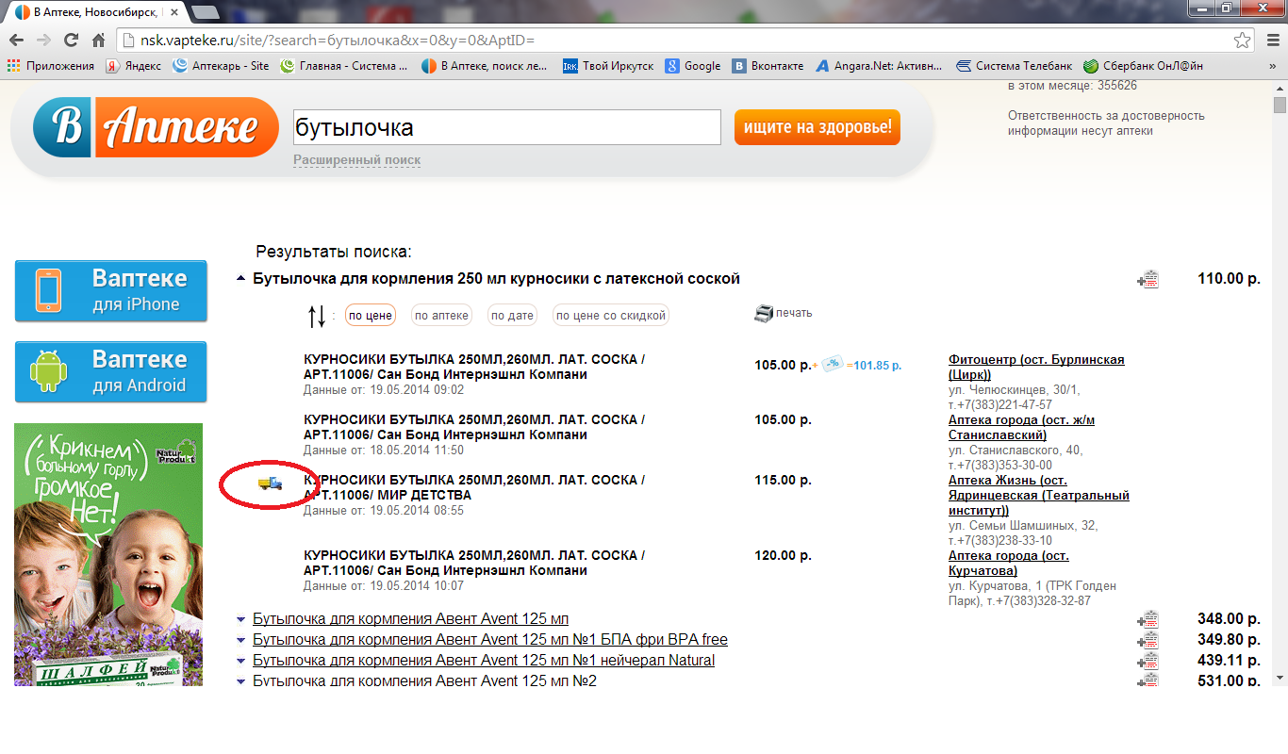

Рисунок

1. Предварительный заказ

Некоторые аптеки принимают предварительный заказ на товар (нужно предварительно приехать в аптеку и оплатить товар), обычно в этом случае товар стоит дешевле для покупателя. Такой товар помечается текстом – «под заказ» (см рисунок №10).

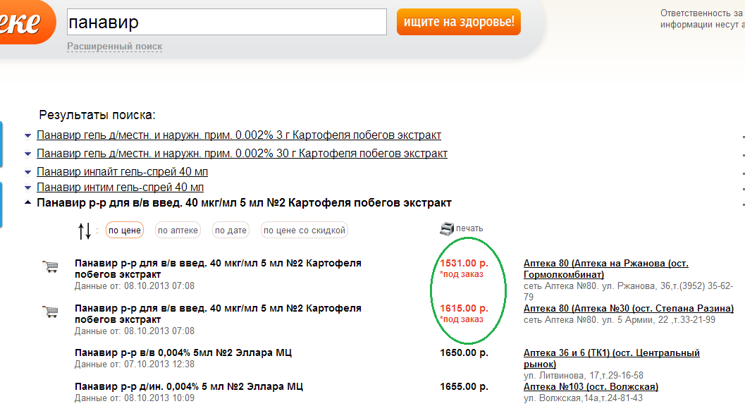

Рисунок

1. Цена товара со скидкой по дисконтной карте аптеки

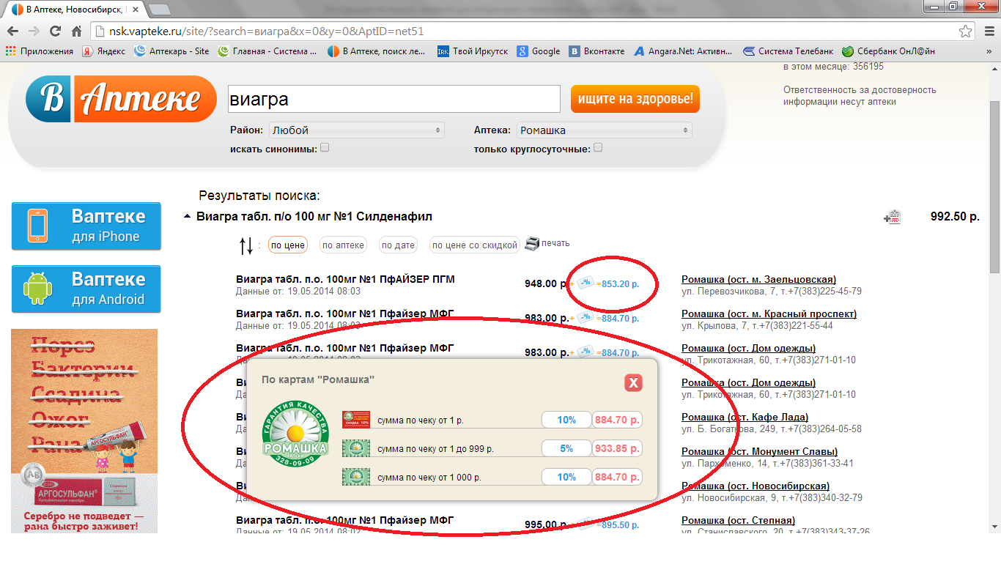Некоторые аптеки размещают стоимость товара с учетом скидки по дисконтной карте. Для получения полной информации нужно нажать на изображение цены со скидкой (см рисунок №11)

Рисунок

1. При запросе покупки сразу несколько препаратов можно воспользоваться функцией Рецепт. Чтобы добавить товар в рецепт, нужно нажать на значок «Добавить в рецепт» справа от наименования товара (см рисунок №12)

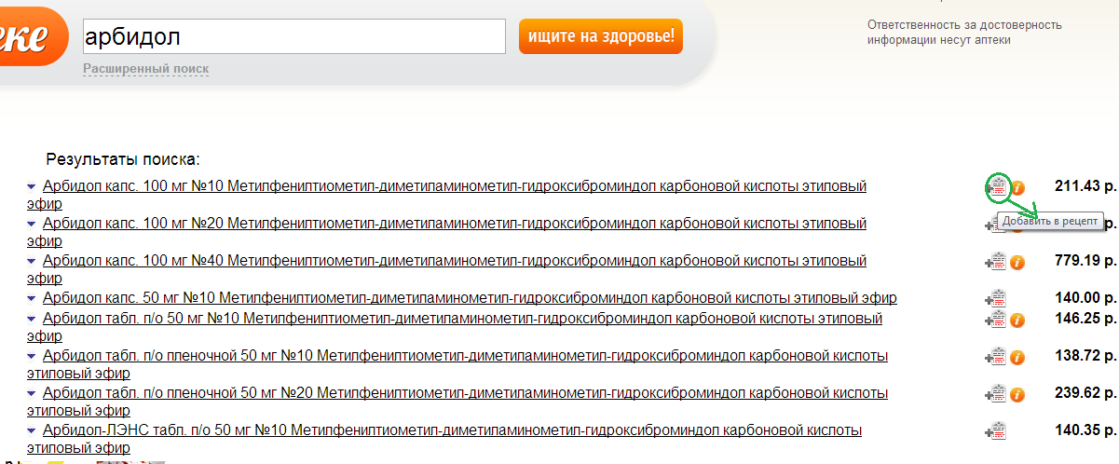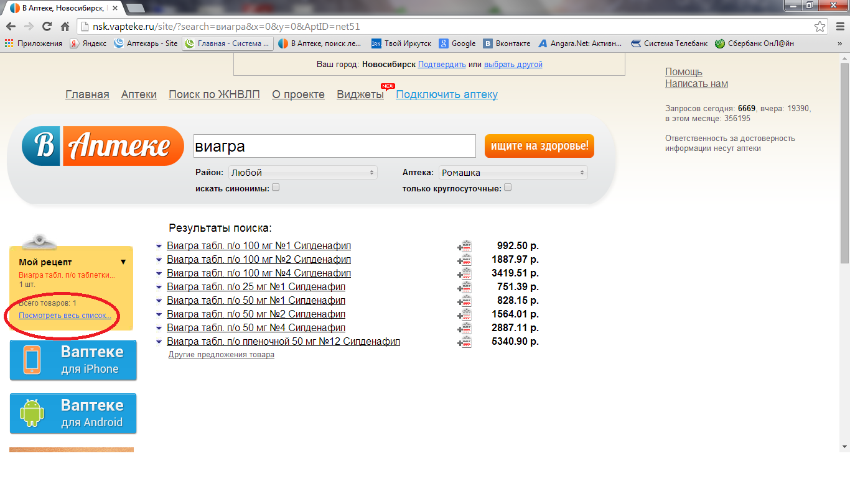Для перехода к результату поиска нажать слева ссылку - Посмотреть весь список. Отобразится информация где эти товары есть по минимальной цене по отдельности и где они есть в одной аптеке. Есть функция поиска по району (см рисунок №11, 13)

Рисунок

Рисунок

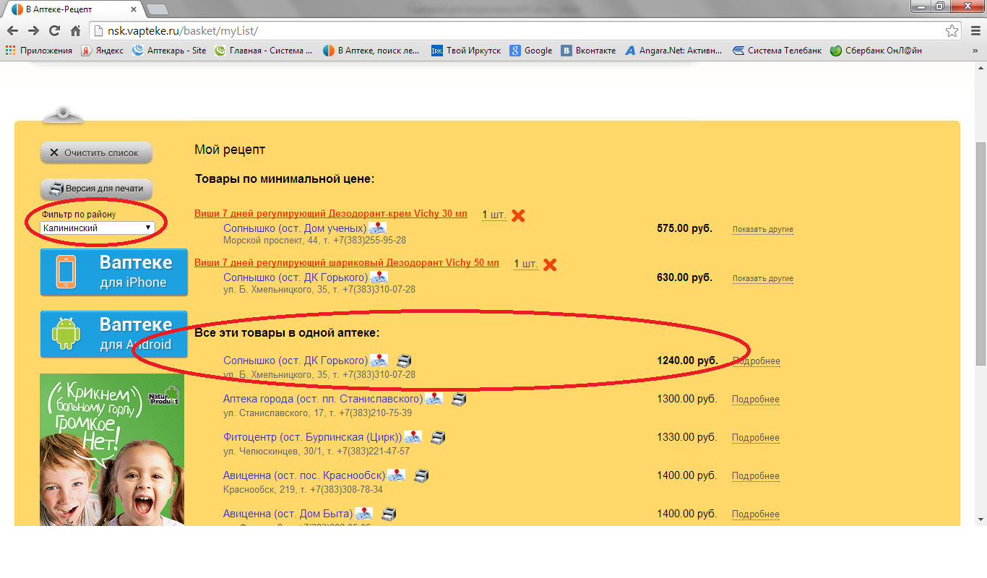

Рисунок

1. Получить информацию об аптеке (без поиска товара)

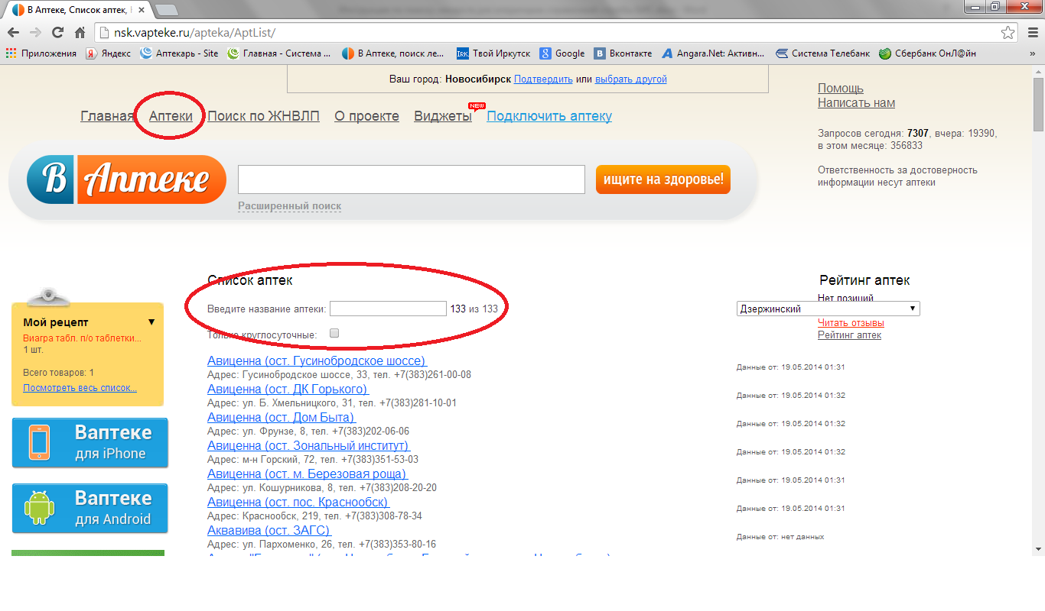Нажать ссылку Аптеки, ввести название аптеки. Для получения подробной информации - нажать на название аптеки (см рисунок №13)

Рисунок